**Deber**

Una empresa que fabrica aparatos electrónicos le pide a usted que le cree un programa para gestionar el stock y armado de sus equipos.

A continuación, el diagrama de clases del sistema

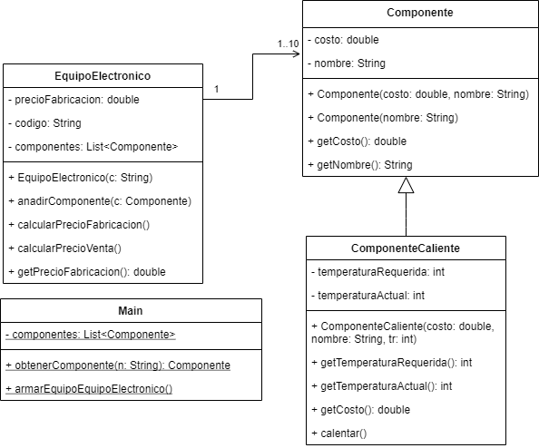

Realice los siguiente:

1. Un componente es un objeto que es parte de un equipo electrónico. Cree la clase **Componente** de acuerdo con el diagrama.
   1. Variables de instancia como se ve en el diagrama.
   2. constructor Componente(costo: double, nombre: String) para que inicialice el costo y nombre del componente con los valores recibidos.
   3. constructor Componente(nombre: String) para que inicialice el nombre del componente con el valor recibido y fije el costo a 10.
   4. Método getCosto retorna el valor en costo.
   5. Método getNombreretorna el nombre.
2. Un componente caliente es un tipo de componente que debe calentarse al momento de agregar al equipo electrónico. Cree la clase **ComponenteCaliente** de acuerdo con el diagrama.
   1. Variables de instancia como se ve en el diagrama.
   2. constructor ComponenteCaliente(costo: double, nombre: String, tr: int) para que inicialice el costo, nombre y la temperatura requerida con los valores recibidos. La temperatura actual fijela en 20.
   3. Métodos getTemperaturaRequerida() y getTemperaturaActual()
   4. Sobreescribir el método getCosto(), el costo de un ComponenteCaliente es igual al costo del componente más una **tasa**, en base a la temperatura requerida. La tasa se calcula de acuerdo a la siguiente tabla.

|  |  |
| --- | --- |
| **temperaturaRequerida** | **tasa** |
| 0-30 | 10% |
| 30-100 | 20% |
| >100 | 50% |

* 1. Implemente el método **calentar** para que incremente la temperatura actual del componente en 1 grado.
  2. Implemente el método **toString** que retorne:

“Componente <Nombre> - calentado a <TemperaturaActual> - precio <Costo>”

1. Implemente la clase **EquipoElectronico** de acuerdo con el diagrama.
2. Atributos de la clase como se ve en el diagrama.
3. Constructor EquipoElectronico(c: String) **,** para que reciba el código del electrónico a armar lo fije e inicialice la lista de componentes.
4. Método getPrecioFabricacion()
5. Método getComponentes que retorna la lista de componentes.
6. Método anadirComponente(c: Componte), que recibe un componente, valida que no existan 10 o más componentes en la lista de componentes para porder agregarlo a la lista de componentes del equipo electrónico. En caso de que el componente a agregar sea uno de tipo caliente se debe llamar al método calentar antes de agregarlo tantas veces como sea necesario hasta que su temperatura actual alcance su temperatura requerida.
7. Método calcularPrecioFabricacion(), este método calcula el precio de fabricación y lo fija. El precio de fabricación es la suma de los costos de los componentes.
8. En la clase **Main** tal que:
   1. Implemente el método estático **obtenerComponente(nombre: String, componentes:ArrayList<Componente> componentes): Componente,** que retorne el componente con el nombre pasado como parámetro o null en caso de no existir.
   2. Implemente el método estático **armarEquipoElectronico()** paraque realice lo siguiente:
9. Cree un objeto de tipo **EquipoElectronico** con el código “EQUI01”.
10. Pida por teclado el número de componentes que quiere para su EquipoElectronico. Recuerde que un equipo no puede tener más de 10 componentes. (Validar).
11. Luego, pida por teclado la información de los componentes como nombre, costo. Pregunte por cada componente al usuario si es un componente caliente para que solicite la temperatura. Agregue todos los componentes al equipo electrónico.
12. Pida un nombre de componente que quiera por teclado, obtenga el objeto a partir del nombre.
13. Al finalizar muestre el costo final del equipo.